
Rassegeflügelzucht
Hobby mit Herz

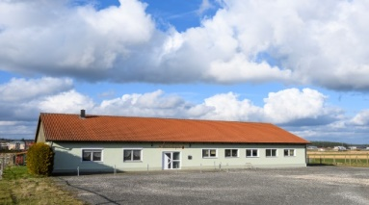
Heidehalle

Kleintierzuchtverein, 91572 Bechhofen und Umgebung eV.

Aufnahme - Antrag

Unterzeichneter beantragt hiermit die Aufnahme in den
Kleintierzuchtverein Bechhofen und Umgebung eV.
>>>>>>>>>>>>>>>>>>>>>>>>>>>>>>>>>>>>>>>>

Name: ____________________ Vorname:___________________

geb. am ______________ Beruf: ___________________

Anschrift: Straße: ________________________________________________

Ort: (___________ )_________________________ Tel:_______________________

Die derzeit gültige Satzung des Vereines erkenne ich an. Der Jahresbeitrag beläuft sich auf
20 Euro und bei Jugendliche unter 18 Jahren 5 Euro je Jahr

_____________ den ________________ __________________________________
Ort, Datum Unterschrift des Antragstellers
bzw. seines gesetzlichen Vertreters

Einzugsermächtigung

Hiermit ermächtige ich Sie widerruflich, den von mir zu entrichtenden Jahresbeitrag
für meine Mitgliedschaft im Kleintierzuchtverein Bechhofen und Umgebung eV.
in Höhe von derzeit 20 Euro (Jugendliche 5 Euro) zu lasten des Girokontos

Nr.____________________ bei________________________________________________

IBAN : _________________________________________BIC:________________________

durch Lastschrift einzuziehen.

._________________________________________________________________________________
Name, Vorname, Anschrift

___________________________________ ________________________________
Ort, Datum Unterschrift des Kontoinhabers
bzw. seines gesetzlichen Vertreters

